海港城．美術館 (Gallery by the Harbour) 位置及交通路線
地址：香港尖沙咀海港城海洋中心二階207號舖
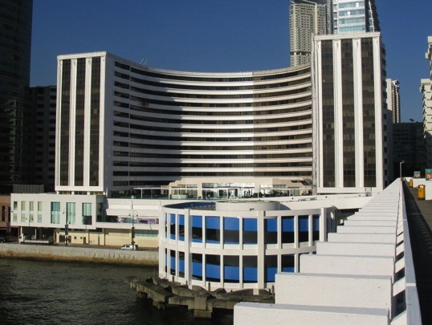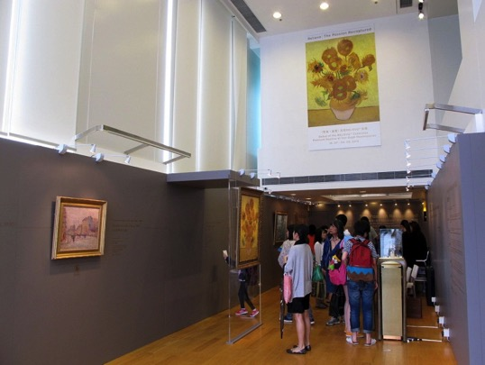

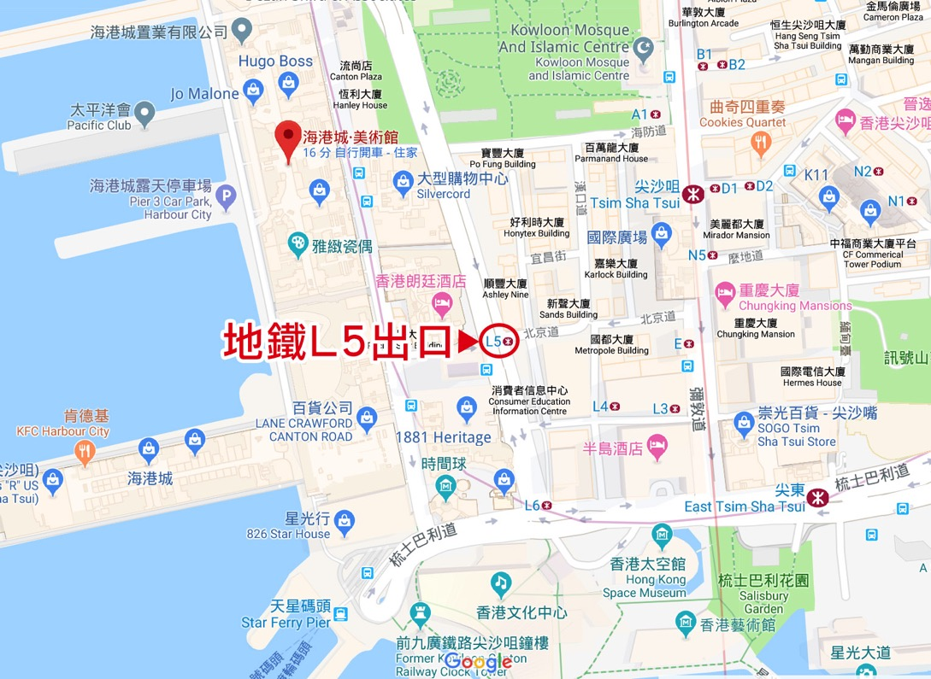

公共交通：
- 巴士
尖沙咀碼頭總站
1, 1A, 2, 5, 5A, 5C, 6, 7, 8, 8A, 8P, 9

經尖沙咀碼頭
234X, 28

經廣東道
12, 110, 203C, 215X, 260X, 268B, 269B, 271, 281A, 296D

- 天星小輪
尖沙咀 <-> 中環
尖沙咀 <-> 灣仔（香港會議展覽中心）

- 港鐵
港鐵尖東站L5出口（北京道出口），沿北京道步行約5分鐘

- 以上資料只供參考。如自行駕車前往，車輛可選擇停泊至海港城停車場（需收費）。
- 前往海港城詳情可瀏覽網頁http://www.harbourcity.com.hk/tc/explore-hc/about/access/
- 有關海港城停車場資訊，請瀏覽網頁http://www.harbourcity.com.hk/tc/explore-hc/services-facilities/parking/

- 步行路線圖（經港鐵前往）：
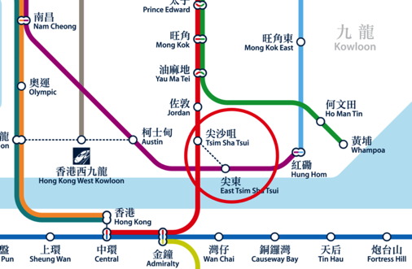 |  | 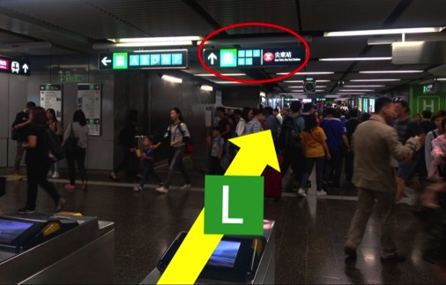
- 坐港鐵到尖沙咀站，可找近L出口的閘口出閘 |  | - 出閘後﹐沿路前行至L出口
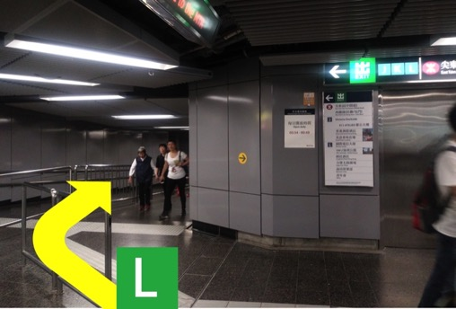 |  | 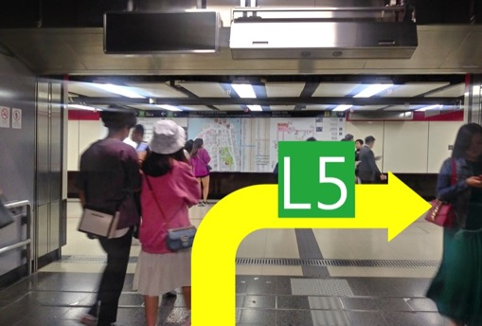
- 看到L出口標誌，靠左直行到盡頭 |  | - 右轉至L5出口
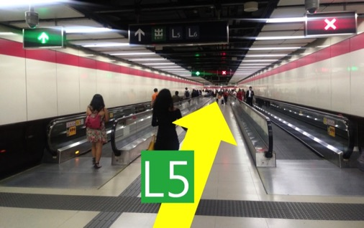 |  | 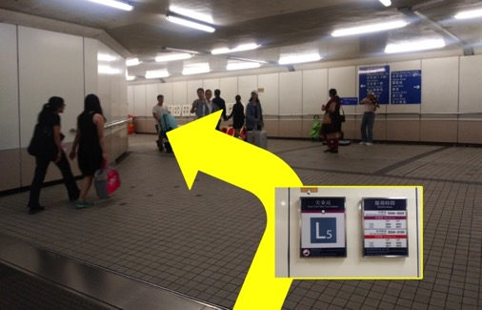
- 靠左直行 |  | - 看到L5出口標誌牌後進入隧道，向左行
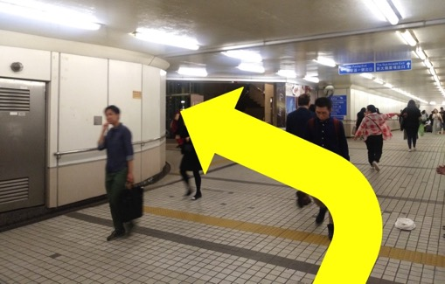 |  | 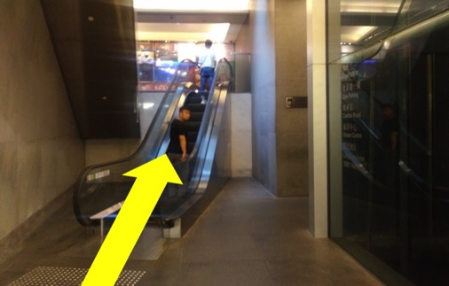
- 直行，留意左面，在第一個路口轉左 |  | - 使用自動扶手電梯往上層
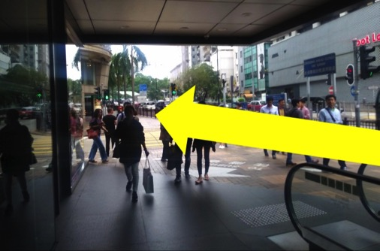 |  | 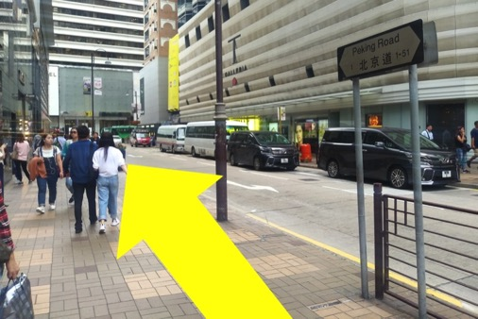
- 到達地面後，轉左進入北京道 |  | - 沿北京道前行到馬路過路處
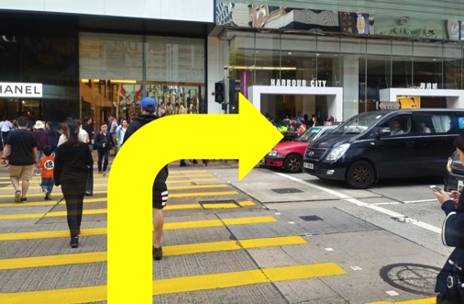 |  | 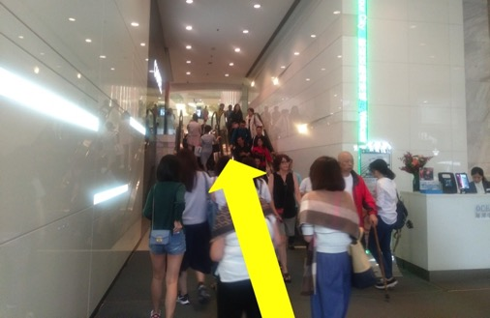
- 橫過馬路後轉右，進入海港城 |  | - 沿扶手電梯上兩層至2樓
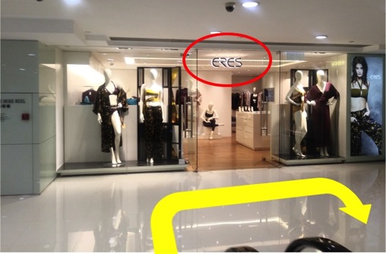 |  | 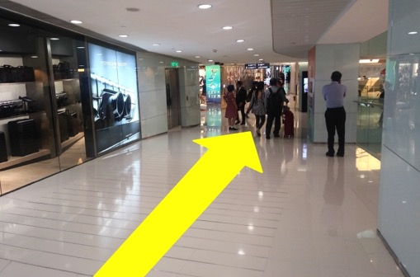
- 到達2樓後見「ERES」，轉右反方向直行 |  | - 經過小斜坡後繼續直行
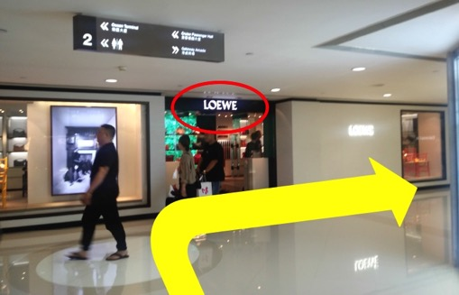  - 行到路盡頭，見「LOEWE」轉右直行 |  | 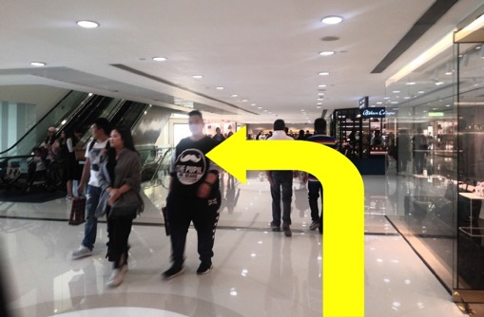  - 行至扶手電梯處，在「FENDI」旁邊就是「海港城・美術館」
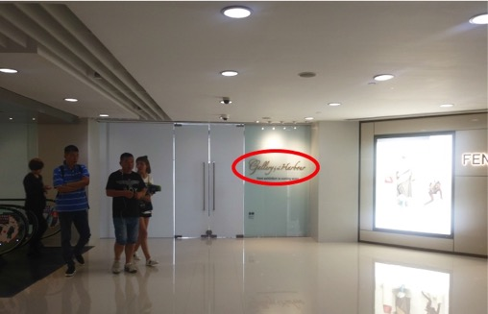
- 進入「海港城・美術館」

